**Semana 15**

**Objetivo**

Realizar una aplicación espejo Web y Android para generar un ecosistema completo en torno a una función de almacenamiento de datos.

**Consigna**

Durante el ejercicio de la semana 13, usted implementó una libreta telefónica a que permitia eliminar el contacto y llamarlo. Esa aplicación lucia como la siguiente imagen.

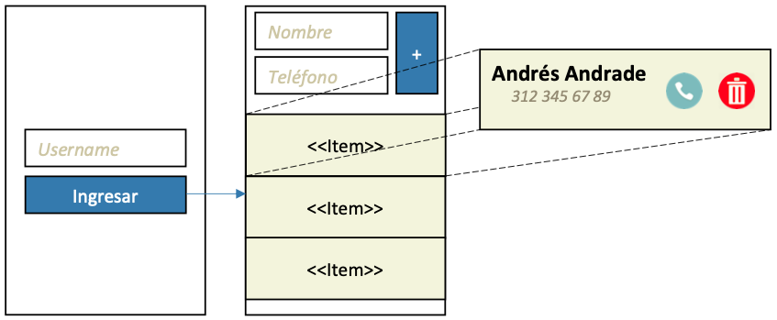

Ahora su objetivo es adicionar una actividad de Registro y modifique la actividad de Login. La actividad protegida debe ser la libreta con la lista de contactos.

Login

Registro

Nombre

Correo

Correo

Password

Password

No tengo cuenta

Password again

Registrarse

Registrarse

La nueva actividad de Login debe pedir correo electrónico y password, en lugar de simplemente un *username*.

La nueva actividad de Registro debe pedir nombre, correo, contraseña y nuevamente la contraseña

Reestructure su base de datos, de ser necesario, para que sólo usuarios registrados puedan hacer login.

**Modelo de ramas**

Puede usar el mismo modelo de ramas del laboratorio pasado. Extraiga el UID de cada usuario a partir del UID que se le asigna al usuario al momento del registro.

contactos

usuarios

id: pushID4

nombre: Daniel Delgado

teléfono: 312 345 67 89

id: pushID3

nombre: Carlos Caicedo

teléfono: 312 345 67 89

UID2

id: pushID2

nombre: Bernard Bernal

teléfono: 312 345 67 89

id: pushID1

nombre: Andres Andrade

teléfono: 312 345 67 89

UID1

id: UID2

nombre: Felipe Garcia

teléfono: 312 345 67 89

correo beta@gmail.com

id: UID1

nombre: Jose Moncada

teléfono: 312 345 67 89

correo alfa@gmail.com